Домашнее задание от 15.10.2026 (для группы В)

Приносим нотную тетрадь, простой карандаш и ластик.
Пояснение к домашнему заданию:
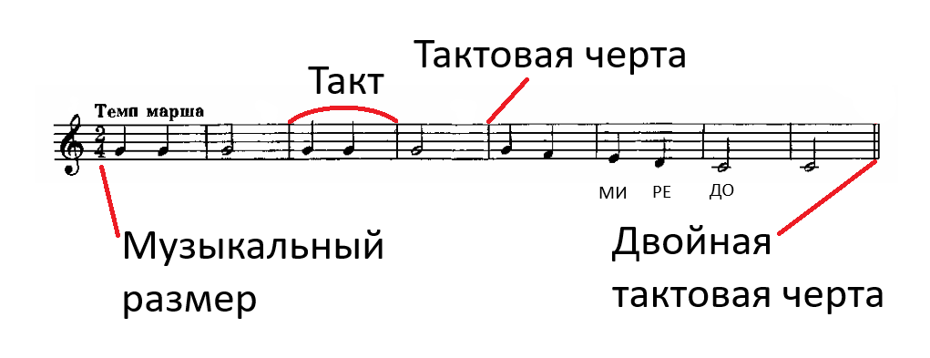
Простыми словами такт – это отрезок мелодии от одной сильной доли (того самого акцента, на который хочется сделать ударение) до следующей такой же сильной доли. Такт ограничен тактовыми чертами. Двойная тактовая черта означает окончание всего произведения.
Музыкальный размер – это как каркас, который организует музыку, разбивая её на равные отрезки (такты) и показывая, где будут сильные и слабые доли. Проще говоря, он помогает понять, как считать музыку и где делать акценты.
Подробнее – на уроке.
Само домашнее задание:
1). Повторить определение октавы (расстояние от одной ноты ДО до следующей ноты ДО) и вспомнить, какие октавы есть (первая, вторая, третья, четвертая, пятая; малая, большая, контроктава, субконтроктава).
2). Прописи: попевки из нескольких нот (переписать в тетрадь):
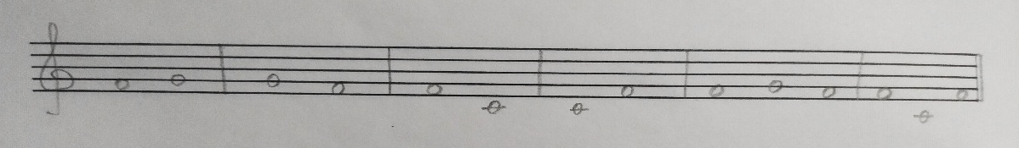
Если попевки не поместились в одну строку, тогда пишем так:
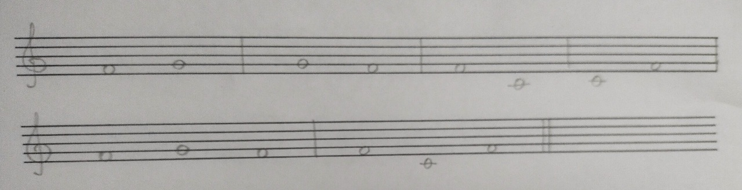
Важно, чтобы ребенок понимал, что написал. Потому что если ноты ФА и СОЛЬ будут «сливаться» друг с другом или будут неправильно написаны, то потом их будет сложно петь, глядя в тетрадь.

